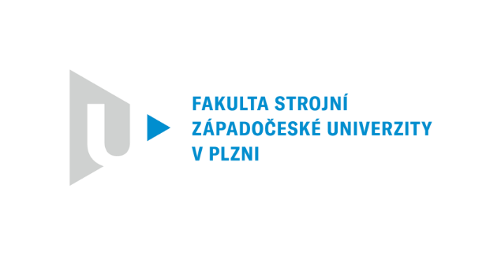

8. ročník konference

**Využití laserů v průmyslu**



Plzeň, Moving Station

15. – 16. dubna 2025

***O konferenci***

Jako organizátoři jsme přesvědčeni o důležitosti vzájemného setkávání, výměny zkušeností, plánování společných projektů nebo třeba jen vyslechnutí novinek o aktuálním stavu techniky. Na akci vítáme aktivní technology, konstruktéry, inženýry i vědce. Cílem je ukázat nové možnosti integrace laserů do průmyslové výroby a inspirovat firmy k inovacím. Nejviditelnější rozvoj od posledního setkání zaznamenalo pravděpodobně ruční laserové svařování, robotické navařování metodou WAAM nebo binder jet a mnoho dalších technologií, o které bude program doplněn.

Připravovaný osmý ročník konference proběhne v osvědčeném schématu předchozích let v oblíbeném neformálním prostoru historické budovy nádraží Moving station.

Doprovodný program

– křest knihy „Příručka Lasermana“

- společenský večer s překvapením

***Témata konference***

* Laserové zpracování materiálů
* Aditivní výroba DED, PBF, WAAM
* Modifikace povrchu laserem
* Svařování elektronovým a laserovým svazkem
* Ruční laserové svařování
* Struktura a vlastnosti materiálů po ovlivnění svazkem
* Metalurgie svarů, návarů a 3D tisku
* Řízení, kontrola a simulace procesů

Aktuální informace na:

[www.kmm.zcu.cz/cs/Department/Conference/](http://www.kmm.zcu.cz/cs/Department/Conference/)

<https://lasery.my.canva.site/>

***Kontakt***

Doc. Ing. Stanislav Němeček, PhD., IWE

Západočeská univerzita v Plzni

Univerzitní 22, 330 01 Plzeň

tel.: +420 377 638 303 mobil: 728 988 828

E-mail: snemecek@fst.zcu.cz

**REGISTRAČNÍ FORMULÁŘ**

**Aplikace laserů v průmyslu**

15.–16.4. 2025, Plzeň, CZ

Jméno: ..............................................................

Organizace: …….............................................

Fakturační adresa: ..........................................................................

..........................................................................

IČO, DIČ: .......................................................

Telefon: ….........................................................

E-mail: …...................................................

* Konference ano - ne
* Firemní prezentace ano - ne

*Vložné stanoveno individuálně*

* Název příspěvku (do 22.3.2025):

..................................................................................

***Předběžný program***

Úterý 15.4.2025 zahájení v 9:00hod

***Technologické novinky***

- Novinky v oblasti laserových a elektronových technologií

- Řízení a simulace procesů

– Integrace, robotizace

***Svařování laserovým a elektronovým paprskem***

– Vlastnosti a mikrostruktury svarů

- Svařování s přídavným drátem, pájení

- Ruční laserové svařování

***Studentská sekce***

Středa 16.4.2025 zahájení v 9:00hod

***Povrchové úpravy***

– Povrchové kalení

- Navařování

- Přetavování, legování, ablace,

– Texturování, značení,

– Mikroobrábění, shot peening, čištění

***Aditivní výroba***

– Novinky, případové studie

– Vlastnosti a mikrostruktury AM dílů

– Techniky a aplikace

– WAAM technologie

***Organizační pokyny***

***Ubytování***

účastníci si rezervaci bytování provádějí sami e-mailem, na adresu: [hotel@hotel-victoria.cz](mailto:hotel@hotel-victoria.cz)

Pro slevu použijí ,,heslo“: lasery2025

Jednolůžkový pokoj 1.100,- Kč / pokoj / noc

Dvoulůžkový pokoj 1.700,- Kč / pokoj / noc

Třílůžkový pokoj 2100,- Kč / pokoj / noc

Ceny jsou včetně DPH, zahrnují bufetové snídaně, wifi, fitness…

***Vložné***

pro přednášející: 3000,- Kč (EUR 120)

standardní vložné: 5000,- Kč (EUR 200)

Vložné zahrnuje sborník abstraktů, vstup na společenský večer, 2 obědy, občerstvení během přednášek. Vložné zašlete na účet:

Č. účtu: **4811530257/0100**

Variabilní symbol: 214103

Do poznámky uveďte jméno účastníka.

Po 11.4.2025 je platba možná jen hotově při registraci.